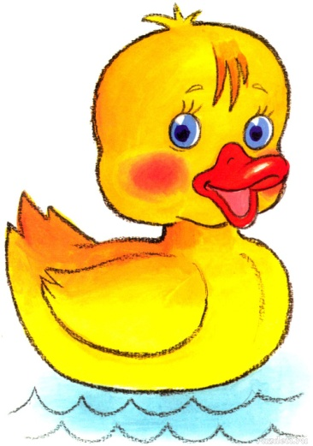**Лепка «Утенок»**

**Цель:** Познакомить детей с лепкой утенка.

**Задачи:** 1. Формировать умение выделять характерные особенности (туловище в форме «яйца», вытянутый клюв, хвостик). Закреплять умение соединять части, плотно прижимая, их друг к другу.

2. Развивать мелкую моторику в процессе лепки.

В процессе рассказывания о своей поделке развивать связную речь.

3. Формировать бережное отношение к материалам, воспитывать аккуратность, чувства уважения к искусству; бережное отношение к домашним животным.

- Рассмотрите с ребенком игрушку или картинку с изображение утенка. Спросите у него:

- Из каких частей состоит утенок? (голова, туловище)

- А что больше туловище или голова? (туловище больше)

-Какой формы голова? (круглая)

Какой формы туловище? («как «яичко»)

- Пошаговую инструкцию смотрите в видео «Как слепить утенка».

**Жду фото ваших работ в ватсапе!**